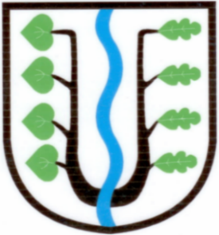
BRATRONICE
NAŠE OBEC 3/2022
24. ročník

Vážení spoluobčané,
epidemie Covid-19 ustoupila do pozadí, nastoupila energetická krize a záhy válka na Ukrajině. Pomáháme a vyjadřujeme solidaritu ukrajinským občanům. Obec nemá žádné ubytovací kapacity, přesto nabídla Centru pro uprchlíky jeden pokoj v Penzionu u Sajdlů a vytápěnou místnost kapličky v Dolním Bezděkově, vybavenou sociálním zařízením. Obsazený je prozatím pokoj v Penzionu u Sajdlů. Našli se ale obětaví spoluobčané, kteří poskytli nejen ubytování, ale i pomoc s hledáním zaměstnání uprchlíkům ze země postižené válkou. Přehled humanitárních sbírek a ostatní pomoci naleznete na webových stránkách obce www.bratronice.cz. Situace je po měsíci války tragická a zoufalá, mírová jednání mezi Ukrajinou a Ruskem velmi složitá.
S velkým zájmem občanů probíhá charitativní prodej vyřazených knih za dobrovolný příspěvek (min. 20,- Kč/kus). Výtěžek z prodeje činí 13 260,- Kč, v nejbližších dnech jej předáme postižené holčičce z Bratronic na její léčbu.
V prodeji budeme i nadále pokračovat. Získali jsme další množství nových publikací, které po Velikonocích doplníme do regálů. Zastavte se ve vestibulu obecního úřadu a vyberte si pro vás i pro děti zajímavé čtení. Odběrem přispějete na dobrou a potřebnou věc. Děkujeme.
Velikonoční svátky už klepou na dveře. Užijte se volné sváteční dny, plné pohody, odpočinku a relaxace, koledníkům přejeme krásné počasí.
Miloslava Knížetová, starostka obce

ZAJÍMÁ VÁS CHYSTANÝ VLÁDNÍ ZÁMĚR VYHLÁSIT
NÁRODNÍ PARK KŘIVOKLÁTSKO?
Starostka obce zve občany na besedu ohledně vládního záměru vyhlásit Národní park Křivoklátsko. Pozvání přijali Mgr. Jana Skopalíková, radní pro oblast životního prostředí a zemědělství Středočeského kraje, náměstek ministryně životního prostředí ČR pro řízení sekce ochrany přírody a krajiny Ing. Vladimír Dolejský, Ph.D. a RNDr. Jaroslav Obermajer, ředitel odboru Regionálního pracoviště Střední Čechy Agentury ochrany přírody a krajiny ČR.
BESEDA SE BUDE KONAT VE STŘEDU 11. KVĚTNA 2022 OD 17:00 HOD. V SOKOLOVNĚ BRATRONICE.
Zástupci představí uvedený záměr a především zodpoví všechny dotazy přítomných občanů.

REKONSTRUKCE KOMUNIKACE K PILE

Informujeme Vás o průběhu stavby akce „Rekonstrukce komunikace a přilehlých ploch – Bratronice“, pracovně „Komunikace K pile – I. Etapa“. Zastupitelstvo obce schválilo na svém 22. zasedání dne 22. 2. 2022 Protokol o otevírání nabídek, Protokol o průběhu zadávacího řízení, Protokol o posouzení kvalifikace, Písemnou zprávu zadavatele, Zprávu o hodnocení nabídek a Rozhodnutí zadavatele o výběru dodavatele veřejné zakázky ve zjednodušeném podlimitním řízení akce „Rekonstrukce komunikace a přilehlých ploch – Bratronice“ a vybralo nejvýhodnější nabídku společnosti Aquarius, spol. s r.o., Pražská 224, 273 51 Kyšice, IČ 49550616 ve výši 11.858.832,01 Kč bez DPH (+ DPH 21% ve výši 2 490 354,72 Kč), která byla vypracována v souladu se zadávací dokumentací.
Dne 16. 3. 2022 podepsala obec Bratronice Smlouvu o dílo se zhotovitelem stavby společností Aquarius. K předání staveniště dodavateli došlo 30. 3. 2022 za účasti stavebního dozoru a projektantky. Stavební firma oslovila provozovatele sítí (ČEZ, plyn, Cetin, vodovod) ohledně vytyčení potrubního a kabelového vedení. V posledním týdnu měsíce dubna obdrží zhotovitel stavby chybějící komponenty stavebního materiálu a zemní práce má zahájit na začátku května. Od května budou probíhat pravidelné kontrolní dny na místě stavby 1x týdně minimálně a občané obdrží pravidelné informace o dopravním omezení a vymezení náhradního parkování mimo stavbu.
Po Velikonocích navštíví zástupci obecního úřadu každého majitele objektu, dotčeného stavbou, ohledně projednání a odsouhlasení vjezdů a vchodů ke každé nemovitosti, které jsou projektovány ve stavebním povolení. Stavba s sebou ponese řadu omezení a komplikací, proto vás žádáme o pochopení v průběhu realizace. Děkujeme .
Harmonogram stavebních prací:
duben – červen 2022 dešťová stoka A + B, kanalizační přípojky, odvodnění;
červen – září 2022 sanace zemní pláně, komunikace a přilehlé plochy (vjezdy, sjezdy, ostatní plochy);
do 30. 9. 2022 předání a převzetí díla.
Kontakty: stavební dozor Petr Vokoun – tel. 724 050 688 (Aquarius Kyšice), projektantka Ing. Jana Břicháčová – tel. 728 707 720, starostka 736 540 808.
mk

Naši jubilanti, nar. mezi 20. 02. 2021 – 20. 03. 2022

Obecní úřad přeje pevné zdraví, spokojenost a štěstí do dalších let:
* paní Anně Pokojové z Bratronic, která oslavila 94 let
* paní Věře Herinkové z Bratronic, která oslavila 92 let
* paní Vlastě Pavlíčkové z Dolního Bezděkova, která oslavila 87 let
* panu Lubomíru Šobáňovi z Bratronic, který oslavil 80 let
* panu Ivu Krobovi z Bratronic, který oslavil 70 let

Vítání občánků

V nejbližších dnech přivítáme naše nejmladší občánky. Ondru Švejcara (Dolní Bezděkov), Emičku Veckovou, Rozárku Lisovou, Davídka Černého, Vládíka Pucholta a Magdu Kinterovou z Bratronic. Šťastným rodinám předáme dárečky s gratulací.
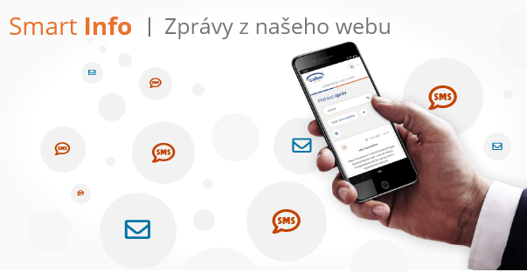
Vážení občané, naše obec vám nabízí možnost bezplatné služby Smart Info na odesílání důležitých informací a zpráv z obce přímo do vašich mobilů pomocí SMS nebo na váš email.

Co služba přináší?
- Doručovaní SMS a e-mailů od obce
- Bezplatná služba
- Jednoduchá a rychlá registrace
- Možnost výběru kategorií zpráv
- Jeden účet pro více služeb
- Osobní údaje v bezpečí
K odběru zpráv se můžete zaregistrovat na webových stránkách naší obce
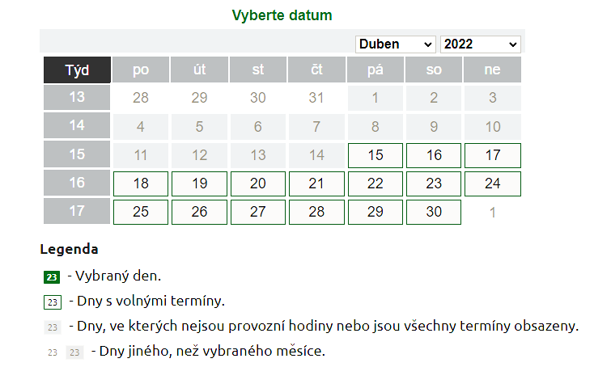

REZERVACE MULTIFUNKČNÍHO HŘIŠTĚ

Rezervace multifunkčního hřiště
je od letošního roku možná pouze přes nový rezervační systém na webu obce Bratronice pod záložkou SPORTOVIŠTĚ. https://www.bratronice.cz/sportoviste/rezervace-hriste/

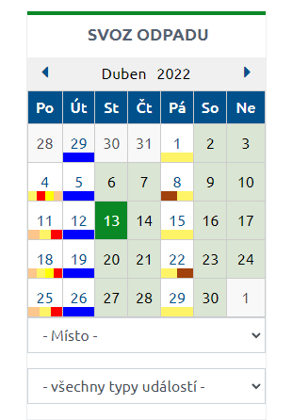

SVOZOVÝ PLÁN

Nově na stránkách obce Bratronice naleznete přehledný kalendář svozu komunálního, tříděného, biologického i velkoobjemového odpadu.

Velkoobjemový kontejner přistavujeme zpravidla na jaře a na podzim.
JARNÍ CHYSTÁME NA POSLEDNÍ DUBNOVOU SOBOTU DNE 30.04.2022
OD 9:00 DO 12:00 HOD. PŘED STODOLOU ZA PENZIONEM U SAJDLŮ čp. 54

Kontejnery na trávu a bioodpad budou přistaveny na obvyklých místech od 08.04.2022 do 18.11.2022 vždy každý sudý víkend včetně pátku, vyváží se během pondělí. Do kontejnerů lze odložit pouze posekanou trávu, seno, listí, spadané ovoce, odpady ze zeleniny!
Odkládání větví do kontejnerů je zakázáno!

ZÁPIS do MŠ
BRATRONICE

Srdečně zveme všechny děti a jejich zákonné zástupce
k zápisu do MŠ Bratronice, který proběhne dne 3. 5. 2022
od 16.00 do 18.00 hodin.

K zápisu je nutné donést:

- vyplněnou Žádost o přijetí k předškolnímu vzdělávání
- vyplněnou Přihlášku k předškolnímu vzdělávání
- kopii rodného listu
- prohlášení o řádném očkování dítěte (viz. Přihláška)
- případně doklad o trvalém pobytu dítěte

Tiskopisy lze najít na stránkách školy www.zsmsbratronice.edupage.org nebo vyzvednout přímo v MŠ.

Podmínky přijetí dítěte do MŠ:
- podle zákona o ochraně veřejného zdraví je splnění povinnosti podrobit se stanoveným pravidelným očkováním nebo mít doklad, že je dítě proti nákaze imunní nebo se nemůže očkování podrobit pro trvalou kontraindikaci (tato povinnost se netýká dítěte, které plní povinné předškolní vzdělávání)
- dítě zvládá hygienické návyky (nemá pleny)
- samostatně používá lžíci, pije z hrnečku (ne savičky)

Kritéria pro přijetí dítěte do MŠ:

Kapacita MŠ je 40 míst. Odchodem předškoláků se uvolní přibližně 17 míst.

V případě vyššího zájmu o přijetí budou rozhodovat následující kritéria:

Trvalý pobyt dítěte: obec Bratronice a Dolní Bezděkov..............................5 bodů
ostatní obce..................................................................1 bod
Věk dítěte: 5 let (dosáhne nejpozději k 31. 8. 2022)...................................4 body
4 roky (dosáhne nejpozději k 31. 8. 2022)...............................2 body
3 roky (dosáhne nejpozději k 31. 8. 2022)...............................2 body
2,5 roku (dosáhne nejpozději k 31. 8. 2022)............................1 bod

Z hygienických a bezpečnostních důvodů nepřijímáme děti mladší 2,5 roku.

Vendula Holmanová
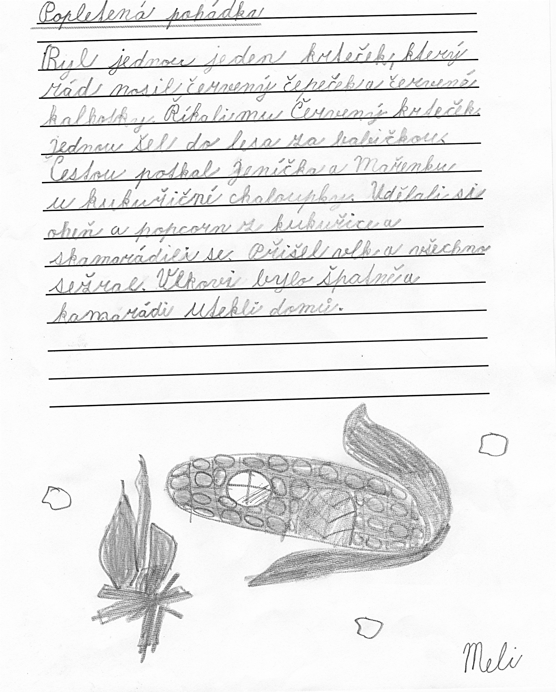
Termíny utkání AFK Bratronice – jaro 2022.

Sobota 26.03.2022 - 15:00 AFK Bratronice – TJ SK Hřebeč B
Sobota 02.04.2022 - 16:30 SK Kačice – AFK Bratronice
Neděle 17.04.2022 - 14:00 AFK Tuchlovice B – AFK Bratronice
Sobota 23.04.2022 - 14:00 AFK Bratronice – SK Běleč
Neděle 01.05.2022 - 17:00 SK Velké Přítočno B – AFK Bratronice
Sobota 07.05.2022 - 14:00 AFK Bratronice – SK Braškov B
Neděle 15.05.2022 - 17:00 SK Lhota B – AFK Bratronice
Sobota 21.05.2022 - 17:00 AFK Bratronice – FC Čechie Velká Dobrá B
Sobota 28.05.2022 - 17:00 SK Slovan Dubí – AFK Bratronice
Sobota 04.06.2022 - 17:00 AFK Bratronice – FK Slavoj Kladno
Sobota 11.06.2022 - 14:00 AFK Bratronice – SK Kamenné Žehrovice

Sobota 26.03.2022 AFK Bratronice – TJ SK Hřebeč B 6:1(4:1)
Náš tým nastupoval do utkání s obavami, protože nesehrál žádný přípravný zápas a dostavilo se pouze jedenáct hráčů. Ale nervozita z nich spadla a brzy v utkání vedli brankami Adama Knížete, Martina Čápa a Romana Mošničky. V závěru poločasu hosté snížili z trestného kopu, ale hned z protiútoku Mošnička opět zvyšoval. Ve druhé půli už nám ale docházely síly, hosté nás lehce tlačili, ale náš dobře chytající brankář Jaroslav Kohout zlikvidoval jejich šance. Navíc ještě Kamil Výborný a Roman Mošnička vstřelili další dva góly.

Sobota 02.04.2022 SK Kačice – AFK Bratronice 1:6(0:3)
Utkání proti velmi tvrdě hrajícímu soupeři jsme zvládli perfektně. Celý zápas jsme měli územní převahu, brankově vyjádřenou třemi góly Romana Mošničky, dva vstřelil Adam Kníže a jednu tentokrát kapitán mužstva Kamil Výborný. Naši branku prvně hájil Jan Varecha, suverénně zlikvidoval několik šancí soupeře a jejich jediný gól obdržel z přísně nařízené penalty.
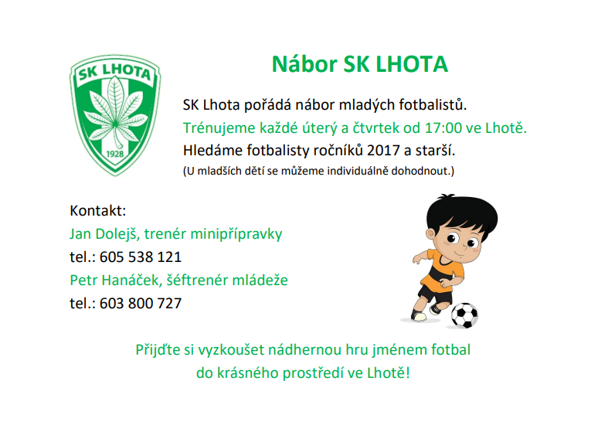
jn

_______________________________________________________________________________________
Vydavatel: Obec Bratronice, IČ: 00234192, vychází 1x měsíčně, ev.č.MK ČR E 101 64. Redakční rada: Miloslava Knížetová (mk), Jaroslav Nedvěd (jn), Jana Dvořáková (jd), Dana Beroušková (db). Případné příspěvky doručte do kanceláře OÚ do 15. v měsíci.

